FISĂ TEHNICĂ POWER BENDING ROLLS
VALŢ MOTORIZAT MODEL model PR 1060

Caracteristici tehnice
Grosime maximă de material OL 37 =1.5 mm
Lăţime maximă de roluire =1060mm
Diametrul valţurilor de roluire = 60mm
Dimensiuni de gabarit 1740x 650 x 1260 mm (L x l x H)
Sistem manual de poziţionare al valţurilor cu roţi de manevră şi pinion pt. dublă antrenare
Puterea motorului de acţionare = 0,75kW,

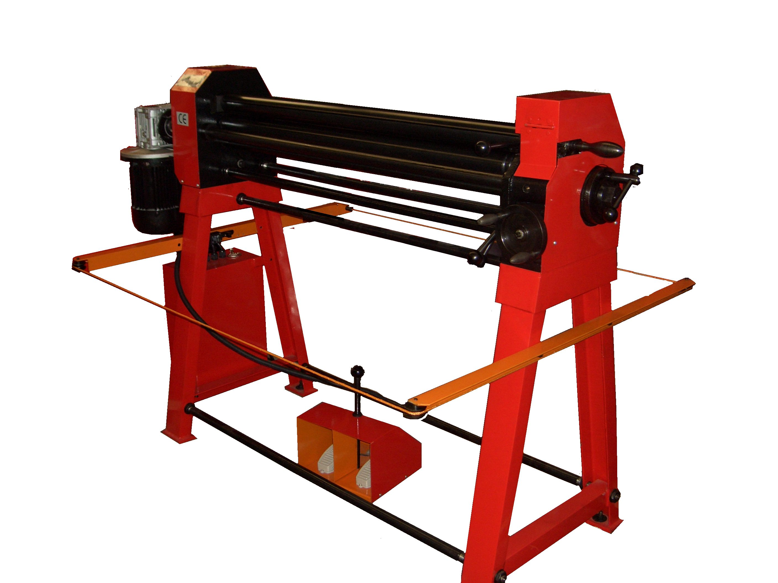
** Optional; Sistem de protecţie şi securitate cu sfoară şi senzor

